**Математическое моделирование**. Метод математического моделирования осно ван на том, что реальный процесс, (протекающий в объекте моделирования), представляет собой сочетание различных явлений, подчиненных закономерностям, и может быть описан математическими соотношениями. Изучение этих явлений, их описание на языке математи ки позволяет при последующем объединении уравнений в единую систему получить мате матическое описание исследуемого объекта.

**Моделирование:**

1)резко сокращает объем экспериментов и дополняет их исследованиями на вычис лительной машине;

2)открывает возможности прогнозирования поведения объектов в неизвестных си

туациях;

3)позволяет изучить многие характеристики проектируемых процессов;

4)позволяет оценивать различные варианты аппаратурного оформления;

5)позволяет использовать математические методы оптимизации для определения оптимальных режимов эксплуатации и способов управления процессами.

Особенностью современных процессов химической технологии является их большая

сложность.

Эта сложность проявляется в значительном числе и многообразии параметров, опре деляющих течение процессов, в большем числе внутренних связей между параметрами, в их взаимном влиянии. Причем изменение одного параметра вызывает нелинейное изменение других параметров. Кроме того, на процесс накладываются возмущения, статистически рас пределенные во времени.

*Структура математической модели ХТП определяется, прежде всего, гидродинамиче скими параметрами и проявляется в характере распределения времени пребывания частиц потока в рассматриваемой системе.*

Мы же с вами рассмотрим применение дифференциальных уравнений для решения сложных кинетических задач. Кинетика химических реакций в значительной степени определяет химический процесс и играет важную роль в химической технологии. Она открывает возможности сознательного управления промышленными процессами, позволяет ставить и решать вопросы их интенсификации. В связи с этим установление кинетических закономерностей является необходимым условием при разработке того или иного технологического процесса и управления им. Особенно это важно при проектировании химических реакторов методом математического моделирования.

Скорость реакций. Как известно, по признаку фазового состояния различают гомогенные и гетерогенные реакции. Химическая реакция, протекающая в пределах одной фазы, называется гомогенной химической реакцией. Химическая реакция, протекающая на границе раздела фаз, называется гетерогенной химической реакцией. Важнейшей количественной характеристикой процесса химического превращения веществ является его скорость. Скорость химической реакции – это изменение количества вещества в единицу времени: для гомогенных процессов – в единице объема, для гетерогенных процессов – на единице поверхности раздела фаз. Математическая запись этого определения может быть представлена так:

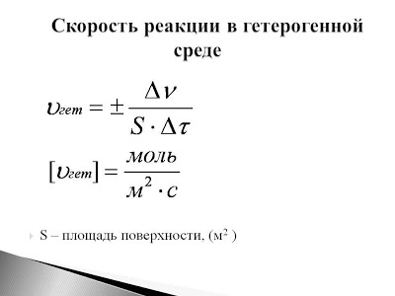

Гомогенные — v вместо s

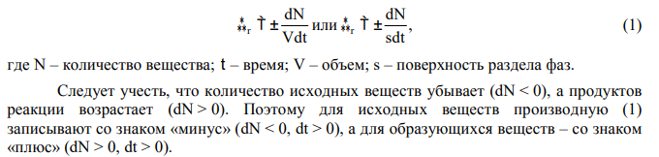

Поскольку в химическом превращении участвуют несколько веществ (исходные, промежуточные вещества, продукты реакции), то имеется в виду не скорость химического превращения вообще, а скорость по какому-либо компоненту.

для системы, объем которой с течением времени остается постоянным, скорость реакции по некоторому компоненту определяется изменением концентрации этого компонента по времени. Скорость химической реакции зависит от природы молекул реагентов и внешних условий: температуры, давления, среды (гидродинамика потоков, состояние поверхности раздела фаз, присутствие посторонних примесей и т. п.).

Совокупность стадий, из которых состоит химическая реакция, называют механизмом химической реакции. При изучении химических превращений в первую очередь следует устанавливать механизм химической реакции, поскольку именно он обусловливает конкретный вид кинетического уравнения.

Таким образом, уравнение, отражающее изменение концентрации какого-либо вещества во времени в ходе химического превращения, носит название кинетического уравнения, а кривая, соответствующая этому уравнению, – кинетической кривой.

Константа скорости химического процесса – это параметр, который входит в кинетическое уравнение (6). Константа скорости реакции k является наряду со скоростью 3 реакции одной из основных величин в химической кинетике. Как следует из закона действующих масс (уравнение (4)), константа скорости реакции k показывает, с какой скоростью идет химический процесс при концентрациях реагирующих веществ, равны

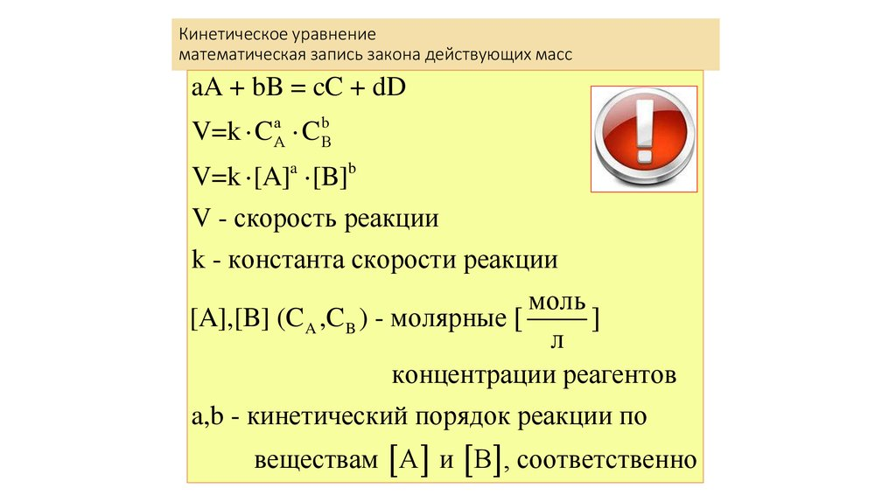

Важным понятием химической кинетики является *скорость химической реакции*. Эта величина определяет, как изменяется [концентрация](https://ru.wikipedia.org/wiki/%D0%9A%D0%BE%D0%BD%D1%86%D0%B5%D0%BD%D1%82%D1%80%D0%B0%D1%86%D0%B8%D1%8F_%D1%87%D0%B0%D1%81%D1%82%D0%B8%D1%86) компонентов реакции с течением времени. Скорость химической реакции — величина всегда положительная, поэтому, если она определяется по исходному веществу (концентрация которого убывает в процессе реакции), то полученное значение умножается на −1.

В некоторых химических задачах требуется решение систем линейных уравнений (СЛУ), например, анализ смесей, расчет равновесий многокомпонентных систем, сглаживание кривых, нелинейный регрессионный анализ.

Регрессионный анализ часто используется в химии с целью обработки экспериментальных данных, совокупность которых представлена некоторой функцией у(х). При этом задача регрессии заключается в получении параметров этой функции такими, чтобы функция приближала «облако» исходных точек с наименьшей квадратичной погрешностью.

При проведении некоторых химико-технологических исследований возникает необходимость оценить характер и степень зависимости одной экспериментальной величины от другой или нескольких исследуемых величин, т.е. с точки зрения математической статистики следует установить корреляцию между случайными величинами. Чаще всего ищут линейную зависимость

Очень часто при изучении тех или иных процессов требуется установить порядок реакции, определить энергию активации. Рассмотрим способ решения этих задач для гомогенных элементарных и формально простых односторонних реакций в закрытых системах.

Порядок реакции по данному веществу — показатель степени при [концентрации](https://ru.wikipedia.org/wiki/%D0%9A%D0%BE%D0%BD%D1%86%D0%B5%D0%BD%D1%82%D1%80%D0%B0%D1%86%D0%B8%D1%8F) этого вещества в [кинетическом уравнении реакции](https://ru.wikipedia.org/wiki/%D0%97%D0%B0%D0%BA%D0%BE%D0%BD_%D0%B4%D0%B5%D0%B9%D1%81%D1%82%D0%B2%D1%83%D1%8E%D1%89%D0%B8%D1%85_%D0%BC%D0%B0%D1%81%D1%81).

Общий (суммарный) порядок реакции равен сумме порядков реакции по отдельным исходным веществам

n = n1 + n2 +… + n

Все методы определения частных порядков можно разделить на две группы: интегральные и дифференциальные.

Энергия активации – это тот запас энергии, которым должна обладать система, чтобы преодолеть энергетический барьер (т.е. чтобы в ней могли произойти химические превращения).

Математическое описание процессов перемещения веществ (гидродинамические модели) Любой химико-технологический процесс, как правило, сопровождается перемещением материальных потоков жидкости, газа или твердых частиц. Поэтому при составлении математической модели особое значение приобретает описание движения потоков веществ.

Поведение потоков в реальных аппаратах настолько сложно, что в настоящее время дать строгое математическое описание их в большинстве случаев не представляется возможным. В то же время известно, что структура потоков оказывает существенное влияние на эффективность химико-технологических процессов, поэтому ее необходимо учитывать при моделировании процессов. При этом математические модели структуры потоков являются основой, на которой строится математическое описание химико-технологического процесса. Точное описание реальных потоков приводит к чрезвычайно трудным для решения задачам. Поэтому разработанные к настоящему времени модели структуры потоков в аппаратах являются достаточно простыми и носят полуэмпирический характер. Тем не менее, уже они позволяют получать модели, достаточно точно отражающие реальный физический процесс (модели, адекватные объекту).

В зависимости от вида возмущающего сигнала различают методы исследования структуры потоков: импульсный, ступенчатый и циклический.

К типовым прежде всего относятся модель идеального перемешивания и модель идеального вытеснения. Хотя указанные модели – теоретические и соответствуют идеальным потокам, однако в ряде случаев их можно использовать для характеристики реальных потоков. Кроме перечисленных, к типовым моделям гидродинамических потоков относятся диффузионная, ячеечная и комбинированные модели (потоки с застойной зоной, байпасированием и др.). Диффузионная и ячеечная модели характеризуют реальные потоки.

применяется для предсказания результатов протекания химико-технологических процессов при заданных условиях в аппаратах любого размера. Попытки осуществить масштабный переход от реактора малого размера к промышленному реактору при помощи физического моделирования оказались безуспешными из-за несовместимости условий подобия химических и физических составляющих процесса (влияние физических факторов на скорость химического превращения в реакторах разного размера существенно различно). Поэтому для масштабного перехода преимущественно использовались эмпирические методы: процессы исследовались в последовательно увеличивающихся реакторах (лабораторная, укрупнённая, опытная, полупромышленная установки, промышленный реактор).

Исследовать реактор в целом и осуществить масштабный переход позволило математическое моделирование.

С помощью математического моделирования выбираются оптимальные условия проведения процесса, определяются необходимое количество катализатора, размеры и форма реактора, параметрическая чувствительность процесса к начальным и краевым условиям, переходные режимы, а также исследуется устойчивость процесса.

В ряде случаев сначала проводится теоретическая оптимизация — определяются оптимальные условия, при которых выход полезного продукта наибольший, независимо от того, смогут ли они быть осуществлены, а затем, на втором этапе, выбирается инженерное решение, позволяющее наилучшим образом приблизиться к теоретическому оптимальному режиму с учётом экономических и других показателей.

Вычислительная химия использует результаты классической и квантовой [теоретической химии](https://ru.wikipedia.org/wiki/%D0%A2%D0%B5%D0%BE%D1%80%D0%B5%D1%82%D0%B8%D1%87%D0%B5%D1%81%D0%BA%D0%B0%D1%8F_%D1%85%D0%B8%D0%BC%D0%B8%D1%8F), реализованные в виде эффективных [компьютерных программ](https://ru.wikipedia.org/wiki/%D0%9A%D0%BE%D0%BC%D0%BF%D1%8C%D1%8E%D1%82%D0%B5%D1%80%D0%BD%D0%B0%D1%8F_%D0%BF%D1%80%D0%BE%D0%B3%D1%80%D0%B0%D0%BC%D0%BC%D0%B0), для вычисления свойств и определения структуры [молекулярных систем](https://ru.wikipedia.org/wiki/%D0%9C%D0%BE%D0%BB%D0%B5%D0%BA%D1%83%D0%BB%D0%B0). В [квантовой химии](https://ru.wikipedia.org/wiki/%D0%9A%D0%B2%D0%B0%D0%BD%D1%82%D0%BE%D0%B2%D0%B0%D1%8F_%D1%85%D0%B8%D0%BC%D0%B8%D1%8F) [компьютерное моделирование](https://ru.wikipedia.org/wiki/%D0%9A%D0%BE%D0%BC%D0%BF%D1%8C%D1%8E%D1%82%D0%B5%D1%80%D0%BD%D0%BE%D0%B5_%D0%BC%D0%BE%D0%B4%D0%B5%D0%BB%D0%B8%D1%80%D0%BE%D0%B2%D0%B0%D0%BD%D0%B8%D0%B5) заменило не только традиционные аналитические методы расчета, но во многих случаях и сложный эксперимент. Вычислительная химия позволяет в некоторых случаях предсказать ранее ненаблюдаемые химические явления.

Вычислительная химия фактически представляет собой новый способ проведения научных исследований в химии — [компьютерный эксперимент](https://ru.wikipedia.org/wiki/%D0%AD%D0%BA%D1%81%D0%BF%D0%B5%D1%80%D0%B8%D0%BC%D0%B5%D0%BD%D1%82) и [компьютерное моделирование](https://ru.wikipedia.org/wiki/%D0%9A%D0%BE%D0%BC%D0%BF%D1%8C%D1%8E%D1%82%D0%B5%D1%80%D0%BD%D0%BE%D0%B5_%D0%BC%D0%BE%D0%B4%D0%B5%D0%BB%D0%B8%D1%80%D0%BE%D0%B2%D0%B0%D0%BD%D0%B8%D0%B5).

Gaussian

# GROMACS

# PyMOL

Cвх = С , Cвых = СA , wr = wrA

u r - ur + å × ± - = r j p теплопередача T тн тепло реации Tj j отвод P подвод 0 0 P0 вх , dt dT C T C T V (Q r ) k F(T T ) VС 14243

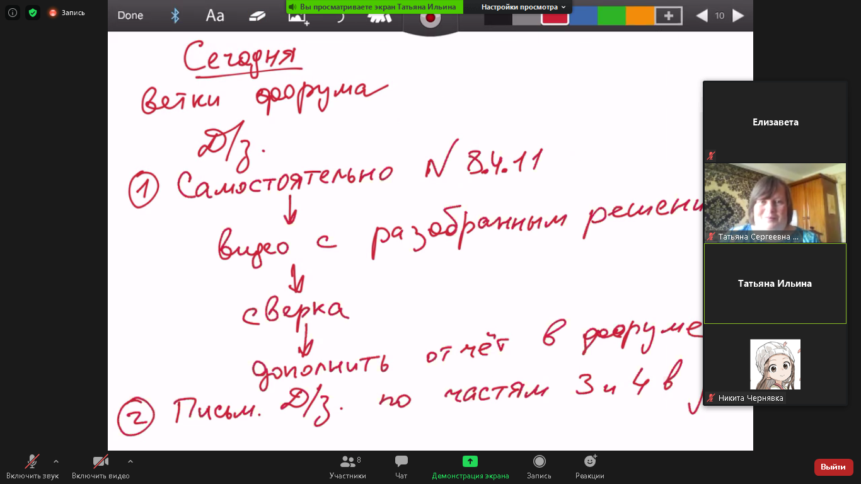

1424 43

